【行业动态】2017人工智能就业市场供需与发展研究报告
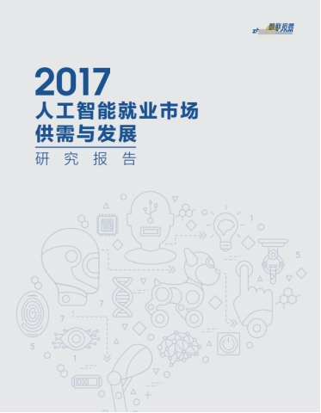
研究背景
随着互联网、大数据、云技术、人工智能技术的发展，新一代技术浪潮催生了新的企业经营模式和用人需求，人工智能与人类智慧在促进商业发展的过程中如何互相影响和分配，是一直被热议的问题。
一些人工智能基因的新兴企业应时而生，传统企业也在顺应时代谋求转型。这些变革都需要具体到每一个人力资源的支撑。受到人工智能辐射的相关岗位需求在近年来呈现出爆发式的增长，但人才的供给和培养输送却尚未有过精细化探讨。智联招聘现基于全站大数据，携手权威学术机构，为业界描绘人工智能的人才供需版图。
我们将人工智能辐射的企业的招聘需求及求职者技能进行了检索及文本分析，提炼出人工智能岗位需要的技能标签，以技能标签为基础进行供需数据的提取和分析。
核心发现：
人工智能技术让知识型、技术型人才更为抢手：人工智能的技术门槛很高，且难以通过短时间的学习掌握，具备学术知识以及实操经验的技术大牛是企业争抢的目标，知识型、技术型人才可复制性差，可替代性差，因此企业在追逐人才时通常处于被动状态，更出现高薪难求的状况。
人工智能让求职者产生技能迭代焦虑：求职者在技术的洪流中更能体验技术更新迭代的速度，因此他们的学习成长焦虑也是最强烈的。在今年的最佳雇主评选中，技术型企业的员工实现自我价值愿望强烈，但是在人工智能尚未形成体系化教育的当下，与技术牛人一起工作，是他们实现个人成长迭代的主要途径，技术专家、牛人较多的企业也更吸引求职者。
过去一年中，人工智能人才需求量增长近2 倍：人工智能处于基础发展和企业初期布局的阶段，随着人工智能在实践上的不断突破，越来越多的创业型公司也加入到AI相关业务的创业大潮，这一发展窗口催生了大量的人才需求，根据智联全站大数据，我们看到2017年 Q3人工智能人才需求量相较2016年 Q1增长了179%，是2016年 Q1人才需求量的近3 倍。
算法工程师增速最为迅猛：算法是大数据向人工智能转化的基础，当前人力资源市场对算法工程师的需求主要包括数据挖掘、自然语言处理、机器学习、计算机视觉、智能推荐等等。AI概念的公司，对算法工程师的需求更是如饥似渴，并成为这一轮算法工程师热的主要推手。从智联大数据来看，算法工程师需求人数2017年 Q1环比增长60%，2017年 Q2环比增长36%，2017年Q3环比增长43%，均超过AI人才的环比增速，由于2017年 Q3为校招高峰，且AI人才的校园人才供给较低，因此2017年 Q3低于全国需求人数增速。
程式化、重复性的岗位下降趋势初现：不可否认，人工智能正在逐渐取代人类的工作岗位，尤其是那些程式化、重复性、依靠反复操作实现的熟练工种。投资银行业务、校对/ 录入两个典型职位连续三个季度出现大幅同比负增长。
企业招聘时更看重技能：职位招聘条件中，与AI相关的热门技能标签的关键词中，“数据分析”这一关键词出现的频次最多，占比39%;数据挖掘占比19%占比第二;图像处理占比14%，位列第三;机器学习占比为11%，位列第四。
AI人才主要由兄弟行业跨界而来：高校还未来得及形成人才输出，AI存量人才主要来自于企业自身的培养，而互联网、电信相关的行业作为离AI领域最近的兄弟行业，成为AI人才的重要转化来源。从人才所在的行业发布来看，AI人才主要分布在计算机软件行业，占比30%;互联网/ 电子商务行业，占比22%;通信/ 电信/ 网络设备行业，占比17%;IT服务及电信运营行业分别占比11%。
AI人才薪酬看涨：拥有AI技能的人才现阶段薪酬区间主要集中于10001——15000元 /月，占比40%。与企业给出的薪酬预算来看，具备很大的上升空间，15001-25000元 /月区间、 25001——35000区间的招聘缺口较大，这体现了AI岗位，尤其是中高端岗位，企业一时用高薪也难招到合适的人才，也从侧面表明具备拥有AI技能的存量人才薪酬持续看涨。
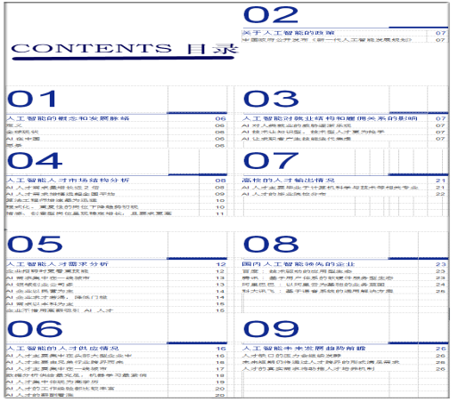
人工智能的概念和发展脉络
定义：
人工智能(Artificial Intelligence)，英文缩写为AI。它是研究、开发用于模拟、延伸和扩展人的智能的理论、方法、技术及应用系统的一门新的技术科学。人工智能是计算机科学的一个分支，目标是对人类智能建立数学模型，并生产出一种新的能以人类智能相似的方式作出反应的智能机器，该领域的研究包括机器人、语言识别、图像识别、自然语言处理和专家系统等。
全球现状：
Statista预计，全球人工智能市场规模未来10年将保持年均50.7%的增速增长，到2025年，全球规模将达369亿美元。
埃森哲预测，到2035年，人工智能能使12个发达经济体年度经济增长率提高一倍，有潜力拉动中国经济增长率上升1.6个百分点。
据CBInsights统计，对人工智能初创企业的投资规模从2012年的5.6亿美元增长到2016年的48.71亿美元。
AI在中国：
我国在人工智能领域取得重要进展：
论文和专利授权量跻身世界前列。据统计，2007年至2016年，全球人工智能领域论文中，我国占比近20%，仅次于美国，发明专利授权量居世界第二。
部分领域核心关键技术实现重要突破。我国在语音识别、视觉识别、机器翻译、中文信息处理等方面的技术世界领先，智能芯片技术不断提升。
智能产品和应用大量涌现。人工智能产品在医疗、商业、通信、城市管理等方面快速应用。目前已有1.5亿支付宝用户使用过“刷脸”功能，华为首次在全球将人工智能移动芯片用于手机。
人工智能创新创业日益活跃。过去两年，我国新增人工智能企业数超过前10年的企业数总和。腾讯、阿里云、百度、科大讯飞等跻身全球人工智能领域的佼佼者，也成为建设新一代人工智能创新开放平台的重要力量。
愿景：
国务院《新一代人工智能发展规划》：到2020年人工智能核心规模将超过1500亿元，带动相关产业规模超过1 万亿元。到2025年，人工智能核心规模将超4000亿元，带动相关产业规模超过5 万亿元。到2030年，人工智能核心规模将超1 万亿元，带动相关产业规模超过10万亿元。
发改委、科技部、工信部和网信办联合印发《“互联网+”人工智能三年行动实施方案》：“到2018年，中国将基本建立人工智能产业体系、创新服务体系和标准化体系，培育若干全球领先的人工智能骨干企业，形成千亿级的人工智能市场应用规模”
关于人工智能的政策能的政策
中国政府公开发布《新一代人工智能发展规划》
中国政府公开发布《新一代人工智能发展规划》(以下简称《规划》)，提出了“三步走”的战略目标。《规划》表示：当前，新一代人工智能相关学科发展、理论建模、技术创新、软硬件升级等整体推进，正在引发链式突破，推动经济社会各领域从数字化、网络化向智能化加速跃升。
《规划》明确了我国新一代人工智能发展的战略目标：到2020年，人工智能总体技术和应用与世界先进水平同步，人工智能产业成为新的重要经济增长点，人工智能技术应用成为改善民生的新途径;到2025年，人工智能基础理论实现重大突破，部分技术与应用达到世界领先水平，人工智能成为我国产业升级和经济转型的主要动力，智能社会建设取得积极进展;到2030年，人工智能理论、技术与应用总体达到世界领先水平，成为世界主要人工智能创新中心。
《规划》明确了支持高等院校、职业学校和社会化培训机构等开展人工智能技能培训;鼓励企业和各类机构为员工提供人工智能技能培训。
十九大报告也提出, 要加快建设制造强国, 加快发展先进制造业, 推动互联网、大数据、人工智能和实体经济深度融合。
AI对人类就业的威胁逐渐乐观
以大数据、人工智能的发展为特征的第四次工业革命来临。生产力进一步提升。人与机器的合作将成为职场的常态。人们一度陷入对人工智能的“抢饭碗”的恐惧当中，而诸多研究机构则表明，人工智能将创造更多的就业机会。
知名咨询公司Gartner则指出，在2019年之前，人工智能造成的失业将多于其创造的工作机会。但2020年开始，人工智能创造就业数量将会超过造成失业数量，人工智能会在“杀死”180万个工作机会的同时，制造230万个新的工作机会。
根据德勤发布的报告，人工智能已经在英国取代了80万低技能工作岗位，但是同时也在英国创造了350万个新就业机会。其中，后者的年收入比前者多1.3万英镑。
AI技术让知识型、技术型人才更为抢手
从技术的生命周期来看，AI目前还处在初期的基础研究阶段，商业化应用水平非常有限。而基础研究阶段也是投入比较大的阶段——投入人力资源，吸引全世界最聪明的脑袋。人工智能的技术门槛很高，且难以通过短时间的学习掌握，具备学术知识以及实操经验的技术大牛是企业争抢的目标，知识型、技术型人才可复制性差，可替代性差，因此企业在追逐人才时通常处于被动状态，更出现高薪难求的状况。
AI让求职者产生技能迭代焦虑
人工智能催生了一批以智能技术驱动的智造型企业，这些企业也是技术型人才聚集的地方。他们在技术的洪流中更能体验技术更新迭代的速度，因此他们的学习成长焦虑也是最强烈的。在今年的最佳雇主评选中，技术型企业的员工实现自我价值愿望强烈，但是在人工智能尚未形成体系化教育的当下，与技术牛人一起工作，是他们实现个人成长迭代的主要途径，技术专家、牛人较多的企业也更吸引求职者。
人工智能结构对就业结构和雇佣关系的影响人工智能人才市场结构分析
AI人才需求量增长近2 倍
人工智能处于技术上打基础和商业上初期布局的阶段，随着人工智能在实践上的不断突破，越来越多的创业型公司也加入到AI相关业务的创业大潮，这一发展窗口催生了大量的人才需求，根据智联全站大数据，我们看到2017年 Q3人工智能人才需求量相较2016年 Q1增长了179%，是2016年 Q1人才需求量的近3 倍。
AI需求人数变化(%)
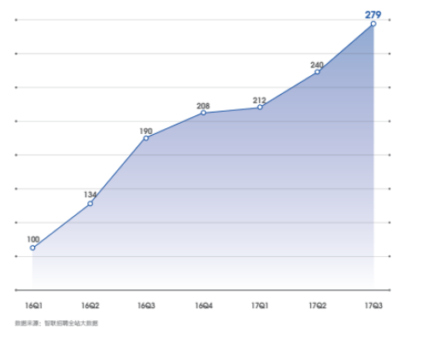
AI人才需求增幅远超全国平均
AI人才的需求量不仅相较历史有爆发式增量，与全国平均招聘需求人数的增速相比也颇具优势。AI人才需求量在2017年 Q1同比增长112%，远超全国67%的招聘人数需求增速;2017年 Q2人工智能招聘需求量同比增长79%，在招聘淡季依然强势增长，同期，由于跳槽淡季导致的社招岗位人员需求放缓，全国招聘需求人数同比增长仅21%;2017年 Q3人工智能招聘需求量同比增长47%，与全国45%的增速基本持平，市场逐渐趋于理性。
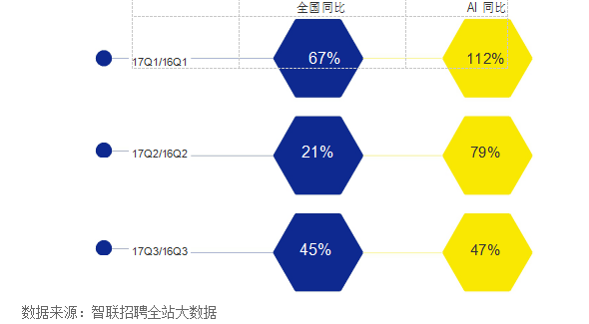
人工智能的人才需求量在整体的爆发式增长中，主要集中在几个热门职位，其中软件工程师在需求人数绝对值上位列第一，截止2017年 Q3，相较2016年 Q1需求人数增幅到达83%;其次是IT技术支持/ 维护工程师，同期相较2016年 Q1需求人数增幅388%，另外， Java工程师、数据库开发工程师虽然需求人数绝对值偏低，但增速较高。
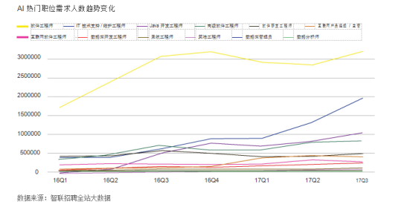
算法工程师增速最为迅猛
算法工程师在人工智能、大数据的需求下，是最为抢手的一个岗位，算法是大数据向人工智能转化的基础，要让机器人准确的完成一个完整的动作，需要设计无数的算法告诉机器人对信号的处理方法，当前人力资源市场对算法工程师的需求主要包括数据挖掘、自然语言处理、机器学习、计算机视觉、智能推荐等等。AI概念的公司，对算法工程师的需求更是如饥似渴，并成为这一轮算法工程师热的主要推手。从智联大数据来看，算法工程师需求人数在2017年 Q1环比增长60%，2017年 Q2环比增长36%，2017年 Q3环比增长43%，均超过AI人才的环比增速，由于2017年 Q3为校招高峰，且AI人才的校园人才供给较低，因此2017年 Q3低于全国需求人数增速。
除了算法工程师这一核心岗位之外，人工智能还带动了工作链条中其他相关职位的增长，数据是人工智能的基础建设，是通过算法建模的基础，数据库开发工程师这一岗位随着人工智能的发展也呈现向上的趋势，2017年 Q1需求人数环比增长19%,2017年 Q2环比增长22%，均超过全国职位环比增速，受校招季针对校园的职位激增，且AI人才多来自于社招的影响，2017年 Q3，数据库开发工程师环比稳定增长20%，但低于全国增速。
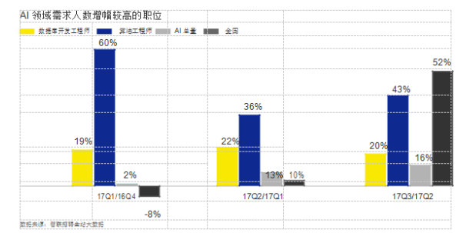
程式化、重复性的岗位下降趋势初现
不可否认，人工智能正在逐渐取代人类的工作岗位，尤其是那些程式化、重复性、依靠反复操作实现的熟练工种。这类岗位的特征是，人类的工作效率与机器的工作效率完全无法形成竞争，而且使用机器的成本将低于雇佣人工。因此，这类岗位未来将有被很大程度替代的可能性，我们筛选了一些典型岗位进行了数据观察，这些岗位都出现了不同程度的环比负增长。投资银行业务连续三个季度同比出现负增长;校对/ 录入的负增长幅度更大。
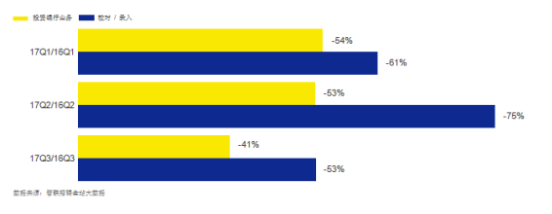
程式化、重复性岗位需求人数变化趋势
情感、创意型岗位呈现稳定增长，且要求更高
在人工智能在程式化的岗位中实现越来越多的供给后，人类的精力和智慧将在思想升华，精神创造，艺术文化等方面得以发挥自身的特长。情感、创意型的岗位将保持需求稳定向上的态势。
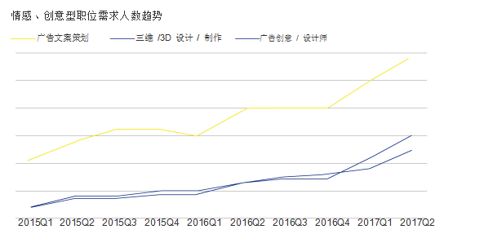
我们针对需要创意、情感的岗位进行了筛选，在思想、精神、创意起主导的岗位中，需求将更加聚焦在人本身能释放的价值，如心理医生针对病人的个性化诉求如何通过感情和心理学理念去医治，而非简单的心理测试;广告的文案、创意人员则被要求更大程度的释放人类的想象力和创造力，而非设计工具的使用，在这些领域，一些基础技能的岗位也将被取代。
案例：今年5 月份阿里巴巴发布了一个超神的“人工智能设计师”，这就是“鲁班”。今年双11的 4亿张banner，就是靠它完成的，约等于每秒做8000张。AI通过不断学习、练习，掌握banner设计的所有套路风格，做出来的作品风格也大多雷同。作为设计师，需要掌握的是创意思维，而不是玩套路。阿里巴巴消费者事业群资深总监杨光就表示，未来人工智能不会完全取代设计师，而是帮助设计师解决重复性的工作，为缺乏设计能力的商家服务，重塑整个设计生态。
人工智能人才需求分析
企业招聘时更看重技能
我们针对2017年 Q3的 AI招聘需求进行了分析，在含人工智能技能要求的职位类别需求方面，软件工程师以17%的需求人数占比排在第一位，高级软件工程师以13%的需求人数占比位居第二，Java开发工程师以10%的需求人数占比位列第三。
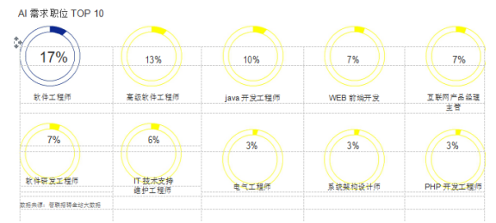
在以上职位需求中，我们梳理了职位招聘条件中与AI相关的热门技能标签的关键词。其中数据分析出现的频次最多，占比39%，数据挖掘占比19%占比第二，这更直观的说明了数据至于人工智能的基础性和重要性，属于人工智能的基础设施和基础技能。
除此之外，图像处理在实际应用中较为广泛，如生活中的美图软件、地图软件中的道路识别、AR应用、电影制作、照相机及无人机应用、医疗设备及摄像头等产品和技术都属于图像处理的应用范畴，因此图像处理这一技能关键词在AI职位需求出现的频次占比14%，位列第三。机器学习是人工智能的核心，大量的数据来“训练”，通过各种算法从数据中学习如何完成任务。其应用遍及人工智能的各个领域，是使计算机具有智能的根本途径。因此，机器学习是继数据之后的另一个基础技能，在AI需求岗位的招聘需求中，机器学习的关键词占比为11%，位列第四。
AI需求热门技能
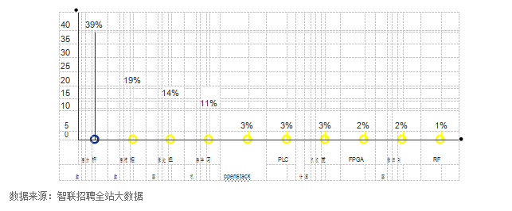
AI需求集中在一线城市
人工智能的人才需岗位主要集中在北上广深等热门一线城市，北京占据绝对需求，占总需求量的30%。《杭州市智能产业调研报告》显示，截至2016年底，杭州在人工智能企业数量排名上跃居全国第四，拥有阿里巴巴、海康威视等人工智能属性的优秀企业，这也让杭州的人才需求量占比4%，成为一线城市外的重要力量。
《2016年成都市互联网络发展状况报告》显示，成都在人工智能领域已形成招引项目引领、本地项目发展壮大、创业型项目快速集聚，涉猎家用机器人、工业机器人、无人机、企业服务、医疗健康、智能家居等行业，以及人工智能基础技术研究等领域的相关企业110余家，已经形成一定规模的人工智能企业集群。成都以3%的岗位需求占比上榜TOP 10城市之列。
AI需求城市TOP 10
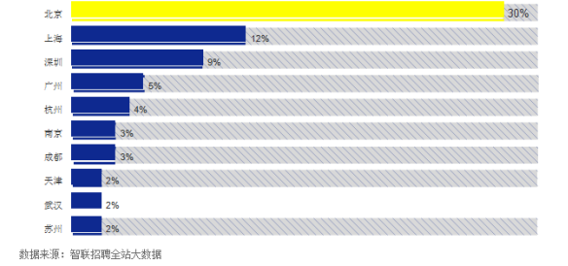
AI领域创业公司多
来自于极客公园的一份报告显示：在国内人工智能产业链中， 80%的企业属于B 轮或B 轮以前的初创企业，智联招聘大数据显示，人工智能的人才需岗位主要集中在中小微型企业中。其中企业规模在100-499人的企业需求占比最高，达到35%，20-99人的企业需求占比29%，500-999人的企业需求占比11%。由于人工智能领域多数为创业型公司为主，BAT等头部大企业的业务布局需求为辅，中小微型企业在人才上的需求更加迫切，需求量也较大，但这些企业在招募人才时难度也比较高，《2017中国年度最佳雇主最具智造精神雇主报告》显示，行业前景和企业发展潜力成为人工智能企业外部人才的主要吸引因素。针对潜在求职者的调查数据显示，潜力无限排第一位，吸引力重要性占比达到30.09%。
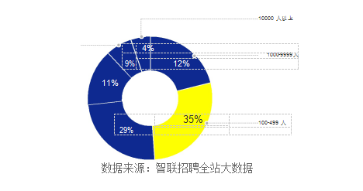
AI需求企业规模分布
AI企业以民营为主
人工智能的人才需主要集中在民营企业中，占到55%，其次是股份制企业，占到16%。这也与人工智能企业的结构布局有关。
AI岗位企业性质分布
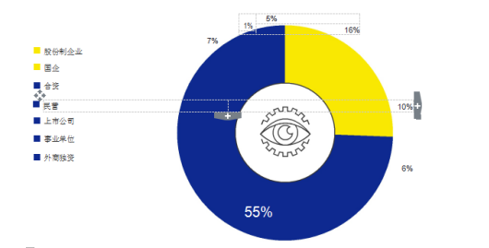
AI企业求才若渴，招聘门槛低
人工智能发展仍处于初级阶段，而市场上相关的人才沉淀和培养还比较滞后，人才供不应求的态势明显，企业为了满足用人需求通常放低要求，有33.1%的企业对人才的工作经验没有提出要求。要求工作经验在3-5年的岗位需求占比33.3%。
AI需求以本科学历为主
在人工智能发展初期，存量人才十分紧缺，高校也未形成针对性的人才供给，企业在招聘时更看重人才的实际应用能力，面临招聘压力，企业对人才的学历要求普遍不高，其中34%的企业招聘需求要求专科学历以上，61%的招聘需求要求本科学历以上。
AI需求学历占比
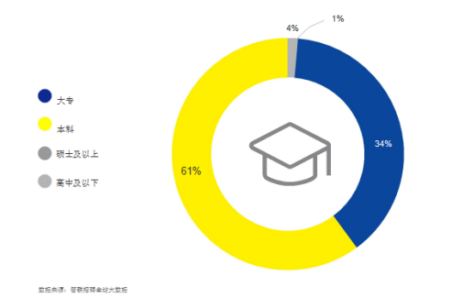
企业不惜用高薪吸引AI人才
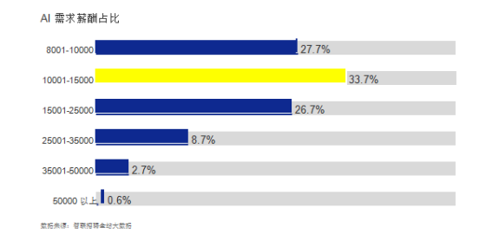
人工智能人才的供应情况
显然，人工智能相关的人才处于明显的供不应求态势，那么人工智能的人才画像是什么样的呢?他们又集中在那些企业和城市?
AI人才主要集中在头部大型企业中
虽然AI企业中创业公司数量较多，但人才数量的绝对值远低于头部大企业，因此，存量的AI人才主要集中于华为、联想、IBM以及BAT等行业巨头，其中华为的存量人才占比最高，为30%，文思海辉及中兴通讯等老牌企业，也在技术创新上不断加大投入，人才优势明显，分别以14%和 10%的人才存量位居第二、三位。
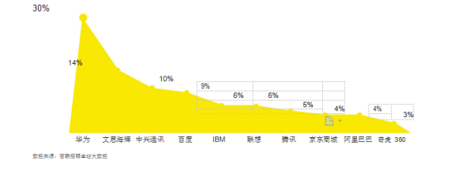
AI人才集中的企业TOP 10
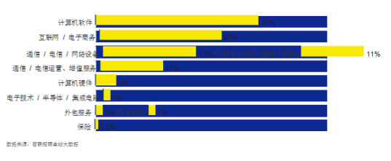
AI人才主要集中在一线城市
AI人才的城市分布与需求端基本匹配，但在供需状态上各有不同，其中北京、上海、深圳人才供给占比多于需求占比，广州、杭州的人才供给少于需求占比，人才紧缺的程度更高。
AI人才所在城市TOP 10
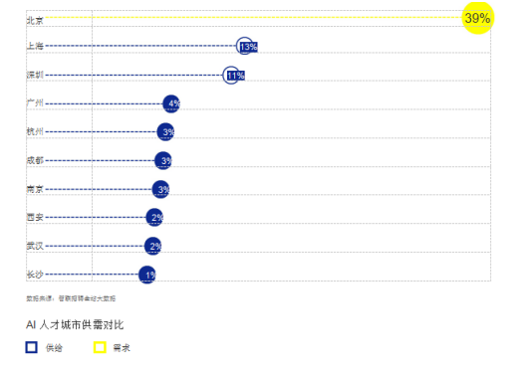
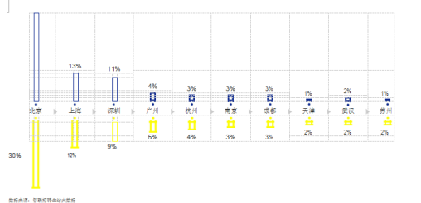
数据分析供给最充足，机器学习最紧俏
具备AI技能标签的存量人才当前所从事的职业主要分布在软件工程师，占比22%;高级软件工程师，占比19%;互联网产品经理/ 主管，占比10%;软件研发工程师，占比9%。这些岗位中的一部分人已经开始从事AI相关的工作，另一部分则具备技能标签，但尚未进入AI领域，属于AI人才转换的重要来源。企业在招聘员工时，可以重点锁定这些岗位的求职者。
AI人才现从事的职业TOP 10
在这些存量人才中，他们简历中的技能标签主要体现为数据分析，占比最高为48%，数据分析在互联网时代已经成长为一个非常成熟的技能，作为AI的基础建设，从事数据分析的求职者是向AI领域转换门槛最低的人群，也是最容易跨界从事AI领域的人群，与需求端技能标签的占比看，数据分析方面的人才供需结构较为匹配。其次，具备图像处理技能的求职者占比14%;数据挖掘技能人才占比13%;机器学习人才仅占比6%，出现了结构性供需错配。
AI人才热门技能标签
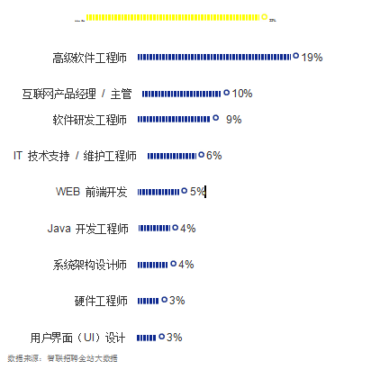
AI技能匹配情况
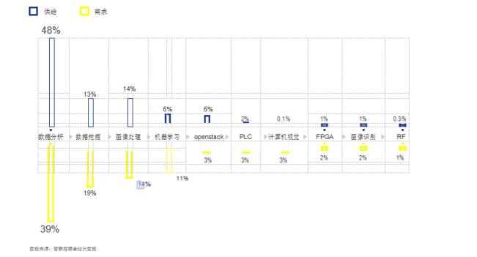
AI人才集中体现为高学历
人工智能是知识门槛、技术门槛双高的岗位，尽管高校尚未形成直接的人才供给，但通过自我成长跨界而来的人才也通常拥有较高的学历基础，这决定着他们的学习能力和知识结构。由于对人才的基础素质要求较高，这也让AI人才更难通过工作实践和自我学习来获取。 AI存量人才主要集中于本科学历，占比60%，硕士以上的人才占比31%。
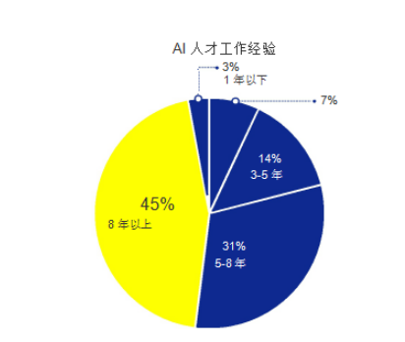
AI人才的薪酬看涨
拥有AI技能的人才现阶段薪酬区间主要集中于10001——15000元 /月，占比40%;8001——10000元 /月区间占比34%; 15001——25000元 /月区间占比20%。虽然他们已经属于高薪人群，但与企业给出的薪酬预算来看，依然有上升空间，15001-25000元 /月区间、25001——35000区间的招聘缺口最大，这体现了AI岗位，尤其是中高端岗位，企业一时用高薪也难招到合适的人才，也从侧面表明具备拥有AI技能的存量人才薪酬持续看涨。
AI人才薪酬分布
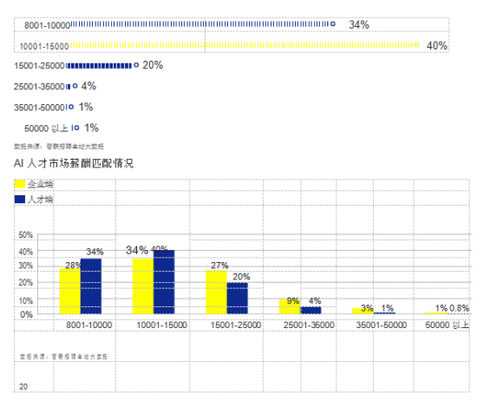
高校的人才输出情况
“拥有60多年历史的人工智能，在中国成为最受瞩目的行业之一，但起步晚，所以在人才的培养上要相对滞后，并且需要相当长的时间。”——清华大学博士生导师、中国人工智能学会副理事长马少平教授。
AI人才主要毕业于计算机科学与技术等相关专业
人工智能相关人才受到热捧，社会上的存量人才较难直接满足需求缺口，通常是以技能更新和迭代为主。而人工智能的前沿研究是基于一组被称为神网络的数学技术。这些网络是数学算法，可以通过分析数据来学习任务。智联招聘大数据显示，当前市场上的AI人才主要毕业于计算机科学与技术，占比23%;软件工程，占比8%;电子信息科学与技术，占比7%。
AI人才的专业分布
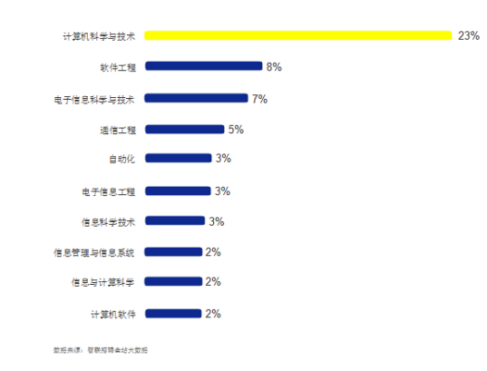
AI人才的毕业院校分布
人工智能人才毕业的院校较为分散，比例基本持平，尚未有个别院校形成突出的供应，由于人工智能人才的市场供给主要由其他职位转换而来，因此整体以理工类的院校为主要供应。人工智能人才主要毕业于理工类见长的院校。
AI人才的毕业院校
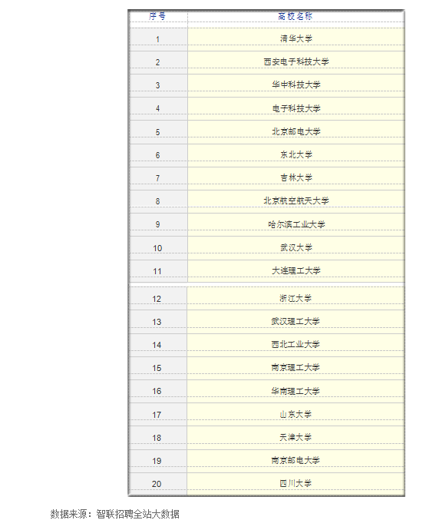
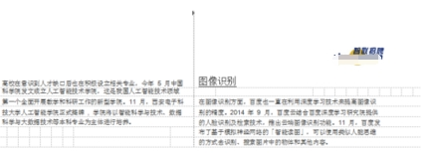
国内人工智能领先的企业
在国内人工智能产业链中，虽然80%的企业属于B 轮或B 轮以前的初创企业，但值得注意的是，仍有一批关键势力依托自身技术、资金与数据门槛构成了国内人工智能行业的第一梯队。这其中既包括以BAT为代表的传统巨头，也有科大讯飞这样的细分领域龙头。从日渐完善产品线到平台构建，这些企业形成了国内人工智能行业的核心力量与关键势力。
深度学习
为满足深度学习在计算和存储上的要求，百度在国内建立了十几座云计算中心并投入使用了4 万兆交换机。此外，百度还是全球首家将GPU用于人工智能和深度学习领域、并规模化商用ARM服务器的公司。
整合了这些的百度形成强大的存储计算能力，从而可以进行多样的并行计算，支持生成、配置针对不同应用和场景网络结构，为人工智能提供有力的硬件支持。
其中最具代表性的“百度大脑”通过深度学习来模拟人类大脑的神经元，参数规模达到百亿级别，构建了世界上最大规模的深度神经网络。百度大脑融合了深度学习算法、数据建模、大规模GPU并行化平台等技术，实现了实时学习和成长，它拥有200亿个参数，构成了一套巨大的深度神经网络。
百度：技术驱动的应用型生态
百度在人工智能领域的布局更侧重于应用型生态，在BAT三家中，百度也是最接近由专用应用向通用应用过渡的公司。
目前，百度研究院有三大实验室，分别是北美硅谷人工智能实验室、北京深度学习实验室和北京大数据实验室，目前已在图像识别、图像搜索、语音识别、自然语言处理、智能语义、机器翻译和精准广告等方面取得了显著进展(超过500项国际专利，其中包括超过270项的神经语言程序学领域专利和超过120项的深度学习专利)。
凭借搜索引擎发家的百度拥有强大的数据获取和挖掘的能力，百度为外界提供了大数据存储、分析和挖掘技术，促进其在医疗、交通等多领域的具体运用，并在若干领域开放了自己的人工智能生态并发布了多款应用型产品。
腾讯：基于用户体系的软硬件服务型生态
相比于以技术为导向的百度人工智能生态，依托高频应用和庞大用户群体的腾讯在人工智能领域的布局主要聚焦于基于用户体系的软硬件服务型生态。
随着技术成熟和应用环境的成熟(移动端设备普及、用户使用习惯和认可度的提升、云服务软件形态的成熟)，整个人脸识别和图像识别行业都属于朝阳产业，而有着中国互联网最大用户基础的腾讯也选择了在人脸和图片识别领域的切入，这也成为了整个腾讯人工智能生态的最和谐竞争力。
在这一领域的技术研发和落地应用中，腾讯均处于国际领先地位。在FDDB人脸检测、LFW人脸识别、PASVAL VOC2012图片识别大赛中，腾讯优图团队都刷新了国际识别准确率记录。
语音识别
在语音识别方面，吴恩达及研究团队发明了一种新的语音识别方法，这款基于深度学习的语音识别系统可以在嘈杂环境下实现将近81%的辨识准确率。该语音识别系统采用深度学习算法取代了原来的模型，在递归神经网络或者模拟神经元阵列中进行训练，让语音识别系统更加简单。
依托腾讯内部完善的生态，腾讯优图的人脸识别技术已组建与金融、安防与身份识别等领域结合在一起。其中，既包括与腾讯征信、微众银行和财付通、QQ、广点通等内部业务的合作，也涉及与相关机构的信用评估和基于公安部数据的全国公民身份证号码查询服务。在内外部的合作中，相关技术也在业务中完整落地形成闭环，经过业务海量数据的长期实际考验，并持续反馈来优化算法。
而在成立了腾讯智能计算与搜索实验室之后，微信也与香港科技大学联合建立了人工智能实验室，主要研究方向包含语音识别、图像识别、语义理解等方面，部分基础研究成果(如语音转文字)已被集成为微信功能。
值得注意的是，在专业应用领域，腾讯也在不同程度上做出了尝试。无论是由腾讯财经研发的自动写作机器人“Dreamwriter”还是在硬件领域推出的智能球型机器人“微宝”都反映了腾讯在未来更多细分领域推出服务型产品的思路。
未来，随着TencentOS的应用以及QQ、微信物联更多的落地实践，腾讯在智能生活层面硬件产品的研发也是非常值得关注的领域。
阿里巴巴：以阿里云为基础的业务蓝图
与腾讯和百度不同的是，阿里巴巴在人工智能领域的布局主要集中在专业领域的通用应用和智能家居两个方面，而这一切都离不开以阿里云为基础的大规模分布式云计算和GPU集群。
从2015年开始，阿里就开始在人工智能领域发力，其中最具代表性的是首个可视化人工智能平台DTPAI，它集成了阿里巴巴核心算法库，包括特征工程、大规模机器学习、深度学习等。在此基础上，阿里巴巴推出人工智能客服“小蜜”以及基于神经网络、社会计算、情绪感知等原理工作的智能程序小“Ai”。阿里小蜜，基于语音识别、语义理解、个性化推荐、深度学习等人工智能技术的应用，并将外部消费场景和阿里后台的关键业务流程无缝融合。阿里小蜜通过积累的大数据优势，提前分析、预测消费者的服务诉求，主动触达用户，阿里小蜜将用户转电话及在线人工服务的求助率降低了70%。即便在每天应对百万级服务量的情况下，智能解决率也达到了接近80%(该指标高于行业智能客服产品平均水平60%以上)，并且，依靠阿里巴巴在语音识别领域的知识积累，把服务领域里人机对话语义意图的精确匹配率提升到了93%，满意度比传统的自助服务提升了一倍。
2015年 6月，阿里巴巴向软银旗下的机器人公司SBRH战略注资145亿日元。相比于机器人制造，阿里巴巴的优势在云计算和大数据领域，这也将成为阿里巴巴在机器制造领域的差异化竞争壁垒。
而通过投资SBRH，阿里巴巴得以建立起机器人产业的通路，并在机器视觉、语音解析、家庭智能控制、智能网络安全等方面与SBRH建立研究合作和沟通机制，帮助其在智能家居方面基础技术的积累和扩展。
在智能物联领域，阿里巴巴整合了集团旗下天猫电器城、阿里智能云、淘宝众筹三个业务部门，在内部调动各类优质资支持智能产品的推进并加速智能硬件孵化速度。而在2015年 4月，阿里巴巴集团宣布成立阿里巴巴智能生活事业部，全面进军智能生活领域。
阿里云研发出的人工智能ET。ET基于强大的云计算能力，学习海量的人类大数据，正应用工作、生活各个领域并不断进化，目前已具备智能语音交互、图像/ 视频识别、交通预测、情感分析等技能。ET能实现直播实时字幕、看图说话、个性化推荐、体育视频分析，帮助人们更好地接受和处理各种格式的信息;还能提供包括智能客服、工业设备异常检测、法庭庭审速记、金融风控、电子商务恶意行为监测等企业解决方案，帮助企业减低成本，提高效率，降低风险;并实现了交通预测和社会公众趋势预测，提高社会公众服务和管理水平。浙江省交通运输厅与阿里巴巴合作试点中，实时路况监测成本下降了90%，未来路况预测准确率在91%以上。
科大讯飞：基于语音系统的通用解决方案
与BAT三家围绕自身技术、用户与基础服务构建着差异化的人工智能竞争生态不同，科大讯飞选择在语音识别这一单点领域进行突破，并围绕于此建立基于语音系统的通用解决方案平台。
依托于中文语音合成、语音识别、口语评测等多项技术研发与突破，科大讯飞以专用领域的技术解决方案为切口，分别在智能家居、行业安全、教育考试解决方案、智能硬件语音识别解决方案等专用领域产品的研发构建了目前国内最全的语音技术平台并实现了语音领域最为广泛的落地解决方案。
基于此，科大讯飞也最接近由人工智能专用技术解决方案商向通用技术应用平台的角色过渡。就目前科大讯飞推出的从大型电信级应用到小型嵌入式应用，从电信、金融等行业到企业和家庭用户以及从PC到手机等各种移动设备来看，科大讯飞已具备能够满足不同应用环境的多种产品的能力。
而在目前的国内语音识别市场上，科大讯飞研发的语音合成产品的市场份额达到70%以上，在电信、金融、电力、社保等主流行业的份额更达80%以上，开发伙伴超过10000家，以讯飞为核心的中文语音产业链已初具规模。
可以看出，百度、腾讯和阿里巴巴三家巨头分别围绕着自身技术、用户与基础服务构建着差异化的人工智能竞争生态。其中，百度和腾讯更侧重于图像、语音和智能生活场景的解决方案，而阿里巴巴虽然对此有所涉猎，但主要重心在于数据和技术结合的服务型人工智能解决方案提供上。
与BAT为代表的大而全生态构筑不同，科大讯飞依托绝对市场份额的绝对占有率和构筑多年的技术门槛形成了他们在语音识别解决方案领域独特的市场竞争力，这也为国内其他初创型人工智能企业的未来发展提供了良好的借鉴。
可以预见的是，人工智能产品线更为完整的百度将会更快地由专用领域人工智能向通用领域人工智能过渡，腾讯的视觉和生活场景解决方案也将有更多的落地实践空间，阿里巴巴则会在基础技术提供和综合解决方案上形成自己的竞争壁垒;而以科大讯飞为代表的由专用领域技术解决方案商向专业平台过渡的模式也将会成为相当一部分初创型人工智能企业发展的借鉴。
未来发展趋势前瞻
人才缺口的压力会继续发酵
中兴研究院副院长董振江曾告诉21世纪经济报道记者，“我有一个直接的感受，今年招人非常困难，大家都在抢人，价格一再加码。”
深圳云天励飞是一家专注于视觉人工智能领域的公司，其首席科学家兼AI副总裁王孝宇曾是Snap资深科学家。王孝宇告诉21世纪经济报道记者，“短期内对于创业公司而言，招聘人工智能人才需要耗费的成本非常高。我们在美国招一个刚毕业的计算机视觉方面的博士，年薪在30万 -40万美元。”
美团云产品总监陆川也在一场演讲中表示，据他所了解的情况，甚至有刚毕业的学生拿到了与资深
※
架构师不相上下的薪酬。
主流企业的人才供给现状描绘了人才供给的困境，由于高校形成体系化的人才输出相对滞后，且人工智能领域的知识、技术门槛较高，跨界难度大，但企业在人工智能领域的探索却热情日益高涨，因此短期来看，人才缺口将被继续放大，供给压力凸显，从业人员的技能成长很大程度上依赖于公司技术牛人的分享，因此，拥有技术大咖的企业也更加吸引人才。
未来短期仍将通过人才跨界的形式满足需求
巨大的市场需求驱使下，包括物理、数字、电子等专业的毕业生都“跨界”到了人工智能领域。一些改变行业应用场景的技术壁垒并不是那么高，只要有基本的数学能力和学科知识，跨行业是一件可行的事情。从事大数据工作的人才将成为最容易实现跨界的人群，但高端需求如机器学习、图像处理等技术门槛较高的岗位跨界较难，多依赖于海外引进专家，并通过日常的工作实践中的知识分享进行人才培养。
人才的真实需求将助推人才培养机制
人工智能在风口期催生了很多需求泡沫，当行业回归理性后才能更清晰的看到人才的真实需求，企业、高校、及社会培训机构也将根据实际的人才技能需求针对性的培养市场需要的人才。

